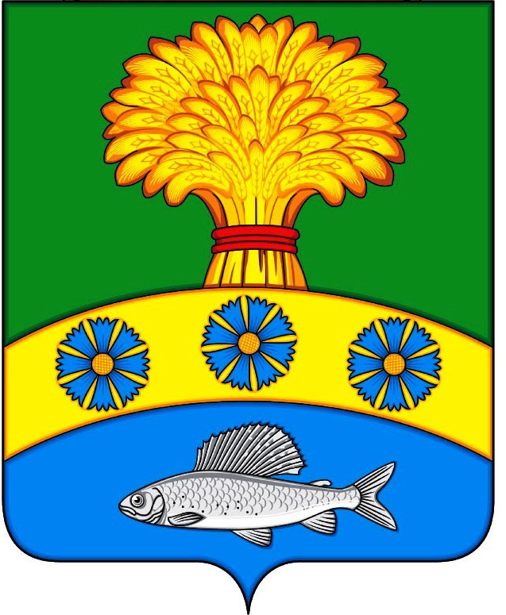

КРАСНОЯРСКИЙ КРАЙ

УЖУРСКИЙ РАЙОН

ПРИЛУЖСКИЙ СЕЛЬСКИЙ СОВЕТ ДЕПУТАТОВ

РЕШЕНИЕ

14.08.2022 п. Прилужье № 15-97р

Об участии Прилужского сельского Совета депутатов в краевом конкурсе «На лучшую организацию работы представительного органа муниципального образования в 2022 году»

На основании постановления Законодательного Собрания Красноярского края от 17 марта 2022 года №3-582П «Об утверждении порядка проведения краевого конкурса на лучшую организацию работы представительного органа муниципального образования в 2022 году», Прилужский сельский Совет депутатов РЕШИЛ:

- Утвердить отчетные материалы о работе Прилужского сельского Совета депутатов за период с 01.01.2021 года по 01.08.2022 года.
- Направить материалы, характеризующие работу Прилужского сельского Совета депутатов в Законодательное Собрание Красноярского края для принятия участия в конкурсе «На лучшую организацию работы представительного органа муниципального образования в 2022 году».
3. Решение вступает в силу в день, следующий за днем его официального опубликования (обнародования) в газете «Прилужские вести».

Председатель сельского
Совета депутатов М.Г. Жилкина

Глава сельсовета В.Н. Алёхина

